Open NetSuite Point of Sales Application:
Sign ON

Super user:
9999
Admin123

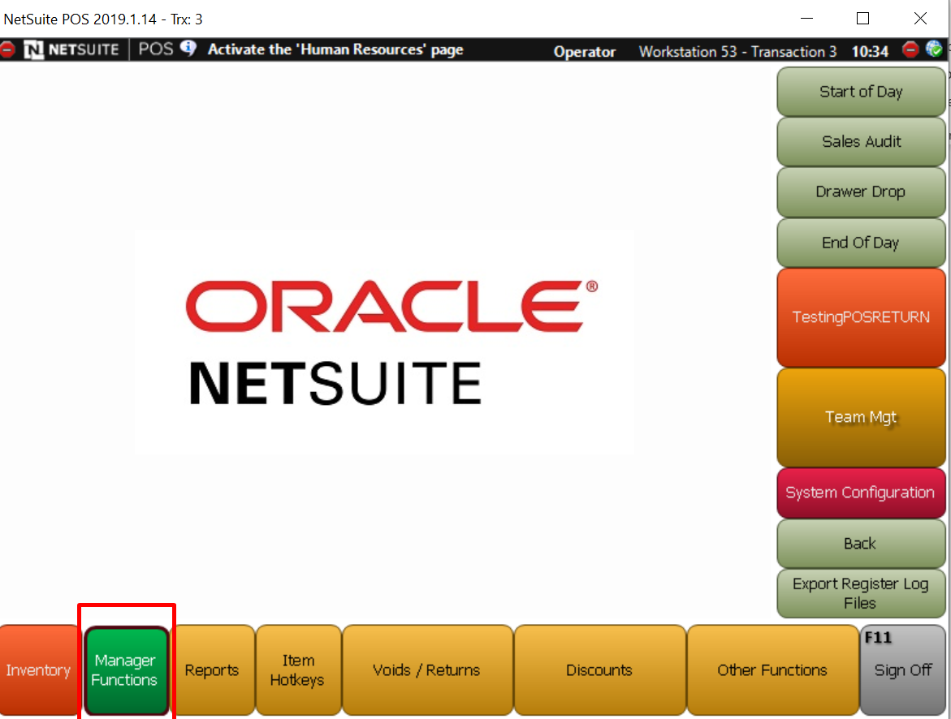
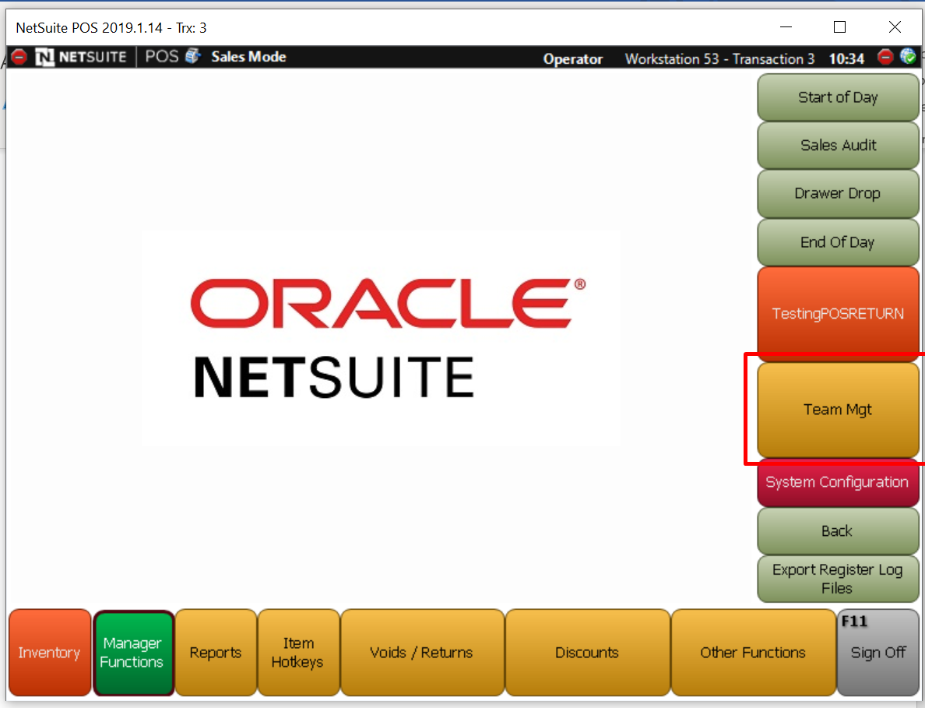
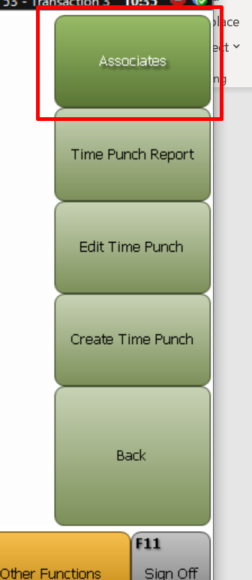
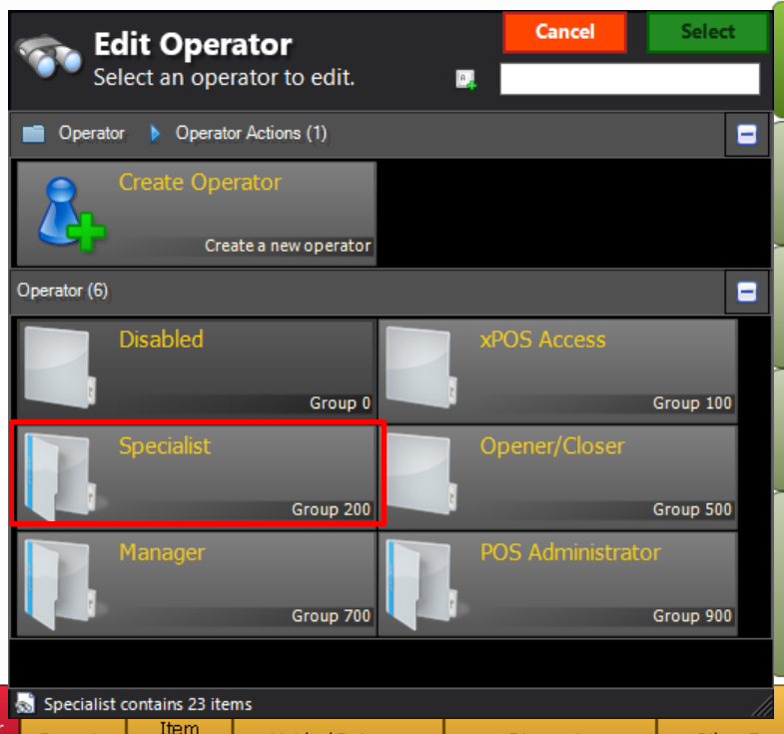
Find my name
IF this error appears:
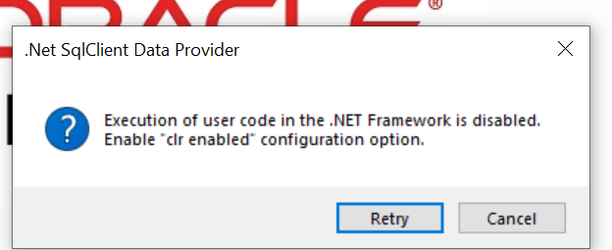
Then run a query:
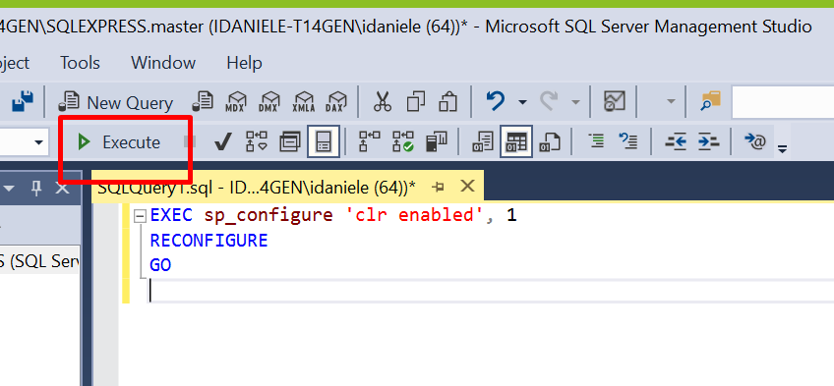
Esto es para darle permiso al usuario que tengo yo.

Pruebas
Find item -> Generic y selecciono un item
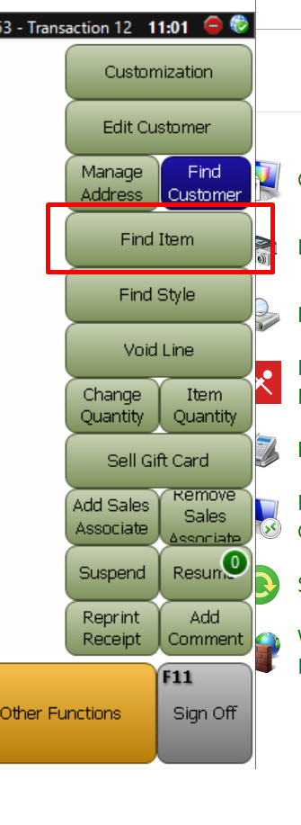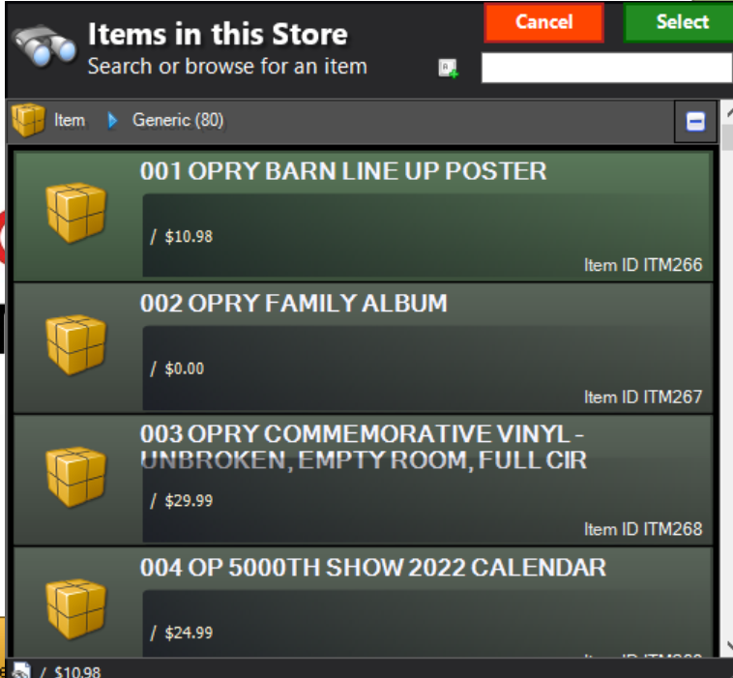
Aplicar descuento: Discounts -> Sale $ Off o Item % Off
Problema con la locación: NM tiene problemas con comas y puntos, entonces hay que cambiarlo quizás a Niagara falls. O también la cfg de control panel:
Region -> Additional setting

